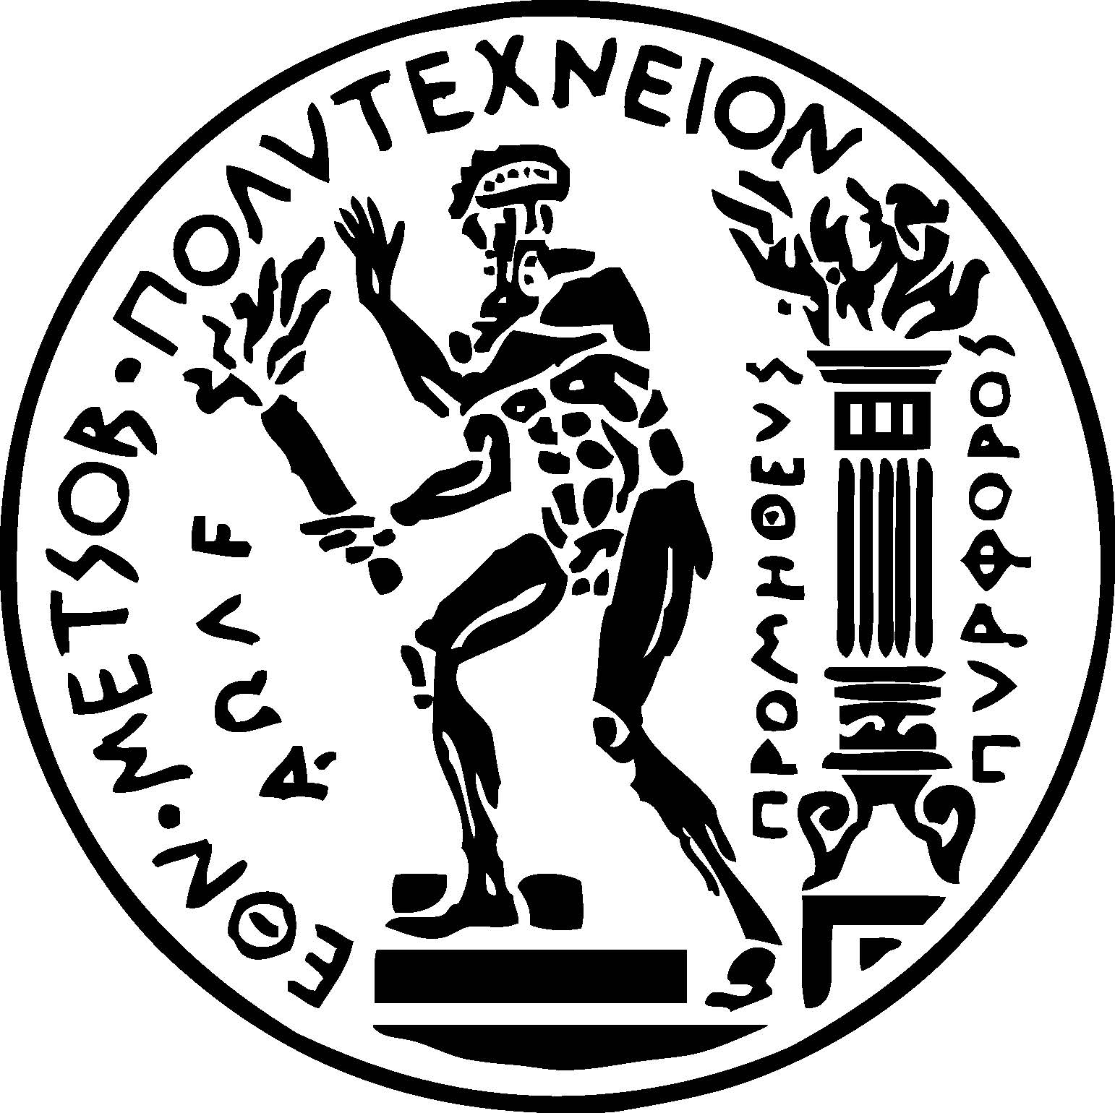 | ΕΘΝΙΚΟ ΜΕΤΣΟΒΙΟ ΠΟΛΥΤΕΧΝΕΙΟ  Σχολή Ηλεκτρολόγων Μηχανικών και Μηχανικών Υπολογιστών  Διατμηματικό Πρόγραμμα Μεταπτυχιακών Σπουδών  «Παραγωγή και Διαχείριση Ενέργειας»  Ηρώων Πολυτεχνείου 9, 157 73, Ζωγράφου – 210-7723655 – epminfo@power.ece.ntua.gr

ΜΕΤΑΠΤΥΧΙΑΚΗ ΕΡΓΑΣΙΑ

«ΤΙΤΛΟΣ ΕΡΓΑΣΙΑΣ»
«ΤΙΤΛΟΣ ΕΡΓΑΣΙΑΣ»
«ΤΙΤΛΟΣ ΕΡΓΑΣΙΑΣ»

Του Μεταπτυχιακού Φοιτητή

Ονοματεπώνυμο Φοιτητή

Επιβλέπων

Όνομα Επιβλέποντος Καθηγητή, Βαθμίδα, Τμήμα

Αθήνα, (μήνας), (έτος)

